Социально-экономическое положение Холмогорского муниципального округа за январь - июнь 2023 года

По оценке численность населения Холмогорского муниципального округа на 1 января 2023 года составляет 18445 человек.
За январь – май 2023 года за счет естественной убыли население Холмогорского округа сократилось на 86 человек (за январь – май 2022 года – 146). Родилось – 46 человек (2022 год – 51), умерло – 132 человека (2022 год – 197).
За январь - май 2023 года миграционная убыль составила 101 человек (за январь – май 2022 года – 119): прибыло 100 человек (2022 год – 77), выбыло 201 человек (2022 год – 196).
По данным территориального раздела Статистического регистра Росстата на 1 июля 2023 года количество предприятий и организаций на территории муниципального округа составило 201 единицу.
Частная форма собственности организаций является преобладающей (50,7 %). Доля организаций муниципальной формы собственности составляет 22,4 %, организации государственной формы собственности – 10%.
В распределении организаций по видам экономической деятельности наибольшую долю составляют:
16,4% – государственное управление и обеспечение военной безопасности; социальное обеспечение;
13,9% – деятельность по операциям с недвижимым имуществом;
10,9% – сельское, лесное хозяйство, охота, рыболовство и рыбоводство;
10,4% - образование;
10% – торговля оптовая и розничная; ремонт автотранспортных средств и мотоциклов.
.
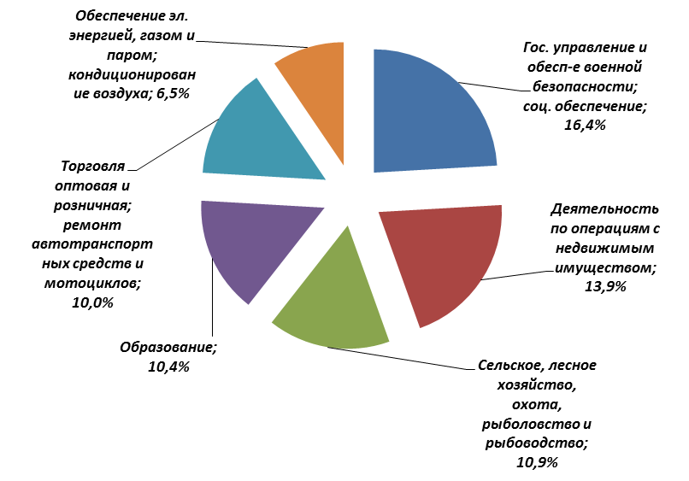
Основные показатели социально-экономического положения РАЙОНА

 | Январь-июнь  2023г. | В %  к январю-июню  2022г.
Объем отгруженных товаров собственного производства, выполненных работ и услуг собственными силами организаций ¹⁾ по видам экономической деятельности в действующих ценах, тыс. руб.
добыча полезных ископаемых | …⁷⁾ | 50,3
обрабатывающие производства | …⁷⁾ | в 1,8 р.
обеспечение электрической энергией, газом и паром; кондиционирование воздуха | …⁷⁾ | 127,4
водоснабжение; водоотведение, организация сбора и утилизации отходов, деятельность по ликвидации загрязнений | …⁷⁾ | 102,4
Производство в сельскохозяйственных организациях:
скота и птицы на убой (в живом весе), тонн | 140 | 82,4
молока, тонн | 4264 | 102,3
яиц, тыс. штук | - | -
Отгрузка продукции сельскохозяйственными организациями:
скота и птицы (в живом весе), тонн | …⁷⁾ | 81,8
молока, тонн | …⁷⁾ | 101,3
яиц, тыс. штук | - | -
Инвестиции в основной капитал организаций (в фактически действовавших ценах)²⁾, тыс. руб. | 39500 | 38,6
Оборот розничной торговли организаций ¹⁾, тыс. руб. | 787134 | 105,8
Оборот общественного питания организаций ¹⁾, тыс. руб. | 14982 | 92,2
Объем платных услуг населению организаций ¹⁾, тыс. руб. | 29902 | 104,3
Ввод в действие жилых домов, м² общей площади жилых  Помещений ⁸⁾ | 3868 | 78,1
Среднемесячная номинальная начисленная заработная плата  работников организаций ^{1)3),}, руб. | 56975,3 | 106,7
Индекс потребительских цен по Архангельской области без Ненецкого автономного округа |  | 105
Сальдированный финансовый результат (прибыль минус убыток) организаций в фактических ценах ³⁾⁴⁾ ⁵⁾, тыс. руб. | -16595,0
Задолженность организаций ⁵⁾⁶⁾ , тыс. руб.
дебиторская | 50067,0 | 31,9
кредиторская | 260979,0 | 125,9
из нее:
задолженность по платежам в бюджет | … ⁷⁾ | в 3,9 р.

¹⁾ Без субъектов малого предпринимательства и организаций с численностью работающих менее 15 человек, не являющихся субъектами малого предпринимательства.
²⁾ Без субъектов малого предпринимательства и объема инвестиций, не наблюдаемых прямыми статистическими методами. Январь - март 2023г., в % к январю – марту 2022г.
³⁾ Январь – май 2023г., в % к январю – маю 2022г.
⁴⁾ Темпы изменения сальдированного финансового результата отчетного периода по сравнению с соответствующим периодом предыдущего года рассчитаны по сопоставимому кругу организаций, с учетом корректировки данных соответствующего периода предыдущего года, исходя из изменений учетной политики, законодательных актов и др. в соответствии с методологией бухгалтерского учета. Прочерк означает, что в одном или обоих сопоставляемых периодах был получен отрицательный сальдированный финансовый результат.
⁵⁾ Без субъектов малого предпринимательства, кредитных организаций, государственных (муниципальных) учреждений, не кредитных финансовых организаций.
⁶⁾ На конец мая 2023г., в % к концу мая 2022г.
⁷⁾ Данные не публикуются в целях обеспечения конфиденциальности первичных статистических данных, полученных от организаций, в соответствии с Федеральным законом от 29.11.2007 № 282-ФЗ "Об официальном статистическом учете и системе государственной статистики в Российской Федерации" (ст.4, п.5; ст.9, п.1).

Объем инвестиций в основной капитал организаций (без субъектов малого предпринимательства и объема инвестиций, не наблюдаемых прямыми статистическими методами), направленных на развитие экономики и социальной сферы, в январе – марте 2023 года использован на 39500 тыс. рублей, что на 61,4% ниже уровня соответствующего периода предыдущего года в фактически действовавших ценах.
Жилищное строительство. В январе-июне 2023 года за счет всех источников финансирования введено 3868 квадратных метров жилых помещений, что составляет 78,1% от уровня соответствующего периода 2022 года. Ввод жилья был осуществлен индивидуальными застройщиками.
Строительная деятельность. Объем работ, выполненных по виду экономической деятельности «Строительство» организациями ¹⁾, в январе-июне 2023 года в 3,2 раза больше уровня соответствующего периода предыдущего года в сопоставимых ценах.
Сельское хозяйство. В сельскохозяйственных организациях на 1 июля 2023 года по сравнению с соответствующей датой 2022 года поголовье крупного рогатого скота снизилось на 12,4%, из него коров – на 24,2%.
В сельскохозяйственных организациях в январе-июне 2023 года по сравнению с соответствующим периодом предыдущего года производство скота и птицы на убой (в живом весе) сократилось на 17,6% и составило 140 тонн, производство молока выросло на 2,3% и составило 4264 тонны.
Оборот розничной торговли по организациям ¹⁾ составил 787134 тыс. рублей, что в сопоставимых ценах на 5,8% выше, чем за январь-июнь 2022 года. В макроструктуре оборота розничной торговли организаций преобладающую долю занимают пищевые продукты, включая напитки и табачные изделия – 54,1%. Кроме того, оборот общественного питания организаций¹⁾ составил 14982 тыс. рублей (на 7,8% меньше уровня соответствующего периода 2022 года в сопоставимых ценах).
Услуги. Объем платных услуг, оказанных населению в январе-июне 2023 года организациями ¹⁾, составил 29902 тыс. рублей, что в действующих ценах на 4,3% больше уровня аналогичного периода 2022 года.

Оптовый рынок. Оборот оптовой торговли организаций ¹⁾ всех видов деятельности в январе-июне 2023 года составил 33514 тыс. рублей, что в сопоставимых ценах на 61,6% ниже уровня соответствующего периода 2022 года.
Цены. За I полугодие 2023 года прирост потребительских цен по Архангельской области без Ненецкого автономного округа составил 4,2%. Опережающими темпами росли цены на услуги: за I полугодие 2023 года услуги подорожали на 10,3%, товары – на 2,1%. За июнь 2023 года прирост потребительских цен составил 0,7%, в том числе на товары – 0,3%, на услуги – 1,8%.
Стоимость условного (минимального) набора продуктов питания в расчете на месяц на 1 человека в конце июня 2023 года в среднем по области без Ненецкого автономного округа составила 7639,1 рубля и увеличилась за месяц на 4,2%. По сравнению с декабрем 2022 года стоимость набора увеличилась на 936,6 рубля или на 14,0%.
В конце июня 2023 года на потребительском рынке Архангельской области без Ненецкого автономного округа сложились следующие средние цены на отдельные непродовольственные товары (в рублях): мыло хозяйственное – 65,55 за 200 грамм, порошок стиральный – 191,58 за 1 килограмм, мыло туалетное – 87,59 за 100 грамм, сигареты с фильтром отечественные – 177,09 за пачку. Бензин автомобильный марки АИ-92 – 48,59 за 1 литр, телевизор – 34336,04 за 1 штуку, холодильник двухкамерный, емкостью 250-360 л – 43765,25 за 1 штуку.
В I полугодии 2023 года отмечено следующее изменение цен и тарифов на услуги по Архангельской области без Ненецкого автономного округа: цены выросли на бытовые услуги – на 3,6%, жилищно - коммунальные услуги (включая аренду квартир) – на 1,6%, услуги организаций культуры – на 9,6%, услуги образования – на 1,4%, медицинские услуги – на 6,0%, услуги физической культуры и спорта – на 0,3%, услуги телекоммуникационные – на 3,1%, услуги пассажирского транспорта – в 1,6 раза, услуги в сфере туризма– на 42,3%, ветеринарные услуги – на 4,0%, услуги правового характера – на 6,6%, санаторно – оздоровительные услуги – на 4,1%, услуги банков – на 4,0%.
Финансы. За январь-май 2023 года, по оперативным данным, сальдированный финансовый результат организаций (без субъектов малого предпринимательства, кредитных организаций, государственных (муниципальных) учреждений, не кредитных финансовых организаций) составил 16595 тыс. рублей убытка. 1 организация получила прибыль, 3 – имели убыток.
Суммарная задолженность по обязательствам на конец мая 2023 года достигла 394233 тыс. рублей, в том числе кредиторская – 260979 тыс. рублей. Размер дебиторской задолженности составил 50067 тыс. рублей.
Оплата труда. Среднемесячная номинальная начисленная заработная плата работников организаций ¹⁾ за январь - май 2023 года составила 56975,3 рубля и увеличилась по сравнению с соответствующим периодом 2022 года на 6,7%. Среднемесячная заработная плата за май 2023 года сложилась в размере 58557,9 рубля и возросла по сравнению с маем 2022 года на 7,7%, по сравнению с апрелем 2023 года увеличилась на 4,2%.
Занятость населения. Число замещенных рабочих мест работниками списочного состава, совместителями и лицами, выполнявшими работы по договорам гражданско – правового характера, в организациях ¹⁾ в январе – мае 2023 года составило 3087 человек, что меньше, чем в январе – мае 2022 года на 95 человек. В январе – мае 2023 года в общем количестве замещенных рабочих мест рабочие места внешних совместителей составили 1,6% лиц, выполнявших работы по договорам гражданско – правового характера – 3,9%.
Численность безработных граждан, зарегистрированных в органах службы занятости на конец июня 2023 года составила 244 человека, что на 60 человек меньше, чем на конец июня 2022 года.
⁾ Без субъектов малого предпринимательства и организаций с численностью работающих менее 15 человек, не являющихся субъектами малого предпринимательства.

